При переводе создается заказ. Указывается название перевода, дата, Заказчик.

Перевод из науки в производство:

1. в системе есть несколько синтезов для одного наименования.
2. Соня загружает csv-файл:
Название старое___Название новое__Последовательность__Конечная концентрация__Серия1__Серия2___Серия3
3. После загрузки Соне выдается информация о всех совпадениях и проблемах.
- Проверка происходит по следующим показателям: название, последовательность, серия.
Совпала последовательность и старое название: радуемся и вытаскиваем в заказ все сериии (синтезы), которые есть в архиве. Строки появляются даже, если физически олиг отсутствует. В самом заказе сделаем две вкладки — все синтезы, активные синтезы. В активных будут отображаться только физически существующие в архиве синтезы.
- если серия имеется в архиве и в csv напротив строки будет “V” — передавать.
- если есть синтезы (серии), которых не было в csv, эта срока будет отмечена “!” - передавать с доп. проверкой.
- если серия из csv не нашлась, на этапе создания заказа появится уведомление об этом, тогда Соня будет разбираться с разработчиками.
Совпала последовательность, не совпало название — при создании заказа будет выдана ошибка, вероятно будет переименован, Соня подтверждает переименование вручную.
Не совпала последовательность, совпало название — при создании заказа будет выдана ошибка, Соня будет уточнять у разработчиков. Вероятно, олиг в архиве будет переименован, и тогда строчка исчезнет.
4. После подтверждения создается заказ, на УВП и УВПН появляется список олигов во вкладках Перевод на производство
Если в csv-файле серий нет, то считаем, что все серии одобрены.
После создания заказа на перевод Соне необходимо переместить олиги из базы научных в производственные. В момент перемещения должен появится еще один csv-файл (который сейчас используется для перевода), в котором будут указаны дополнительные сведения к конкретному наименованию: ООУП, детритилирование, проверка. Этот файл можем внести в рамках заказа, либо отдельным функционалом в настройках, олигонуклеотиды.

Отображение в Заказах:
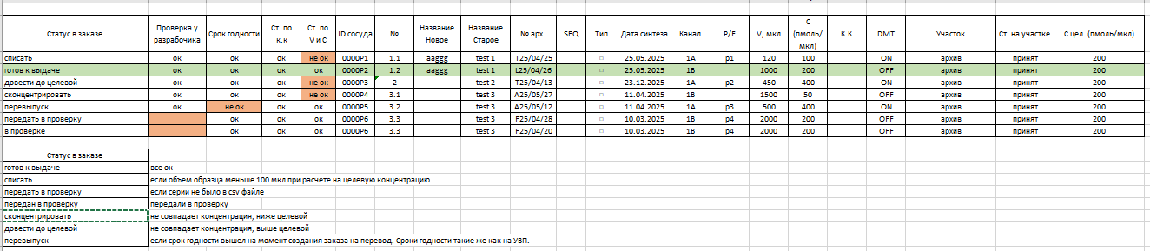
Возможные статусы и переходы:
- Готов к выдаче - Выдан
- Списать – Списан. Списываются олиги объемом меньше 100 мкл при целевой.
- Передать в проверку - Передан в проверку – Готов к выдаче - Выдан
- Сконцентрировать – Готов к выдаче - Выдан
- Довести до целевой – Готов к выдаче - Выдан
- Перевыпуск – Готов к выдаче - Выдан
В самом заказе можно изменять статус вручную, при этом рядом со статусом появляется значок и возможность отмены ручной установки статуса.
В самом заказе сделаем две вкладки — все синтезы, активные синтезы. В активных будут отображаться только физически существующие в архиве синтезы.
Если олиг списан, выдан, то в самом заказе он не будет отображаться во вкладке Активные.
Если пришли результаты проверки, в заказе можно будет это отметить, тогда статус поменяется на готов к выдаче.
Статус меняются в зависимости от подстатусов, те если олиг высушили и довели до целевой, то он становится готовым к выдаче.

Приоритеты подстатусов:
- Сначала проверяем количество, те списываем или нет.
- Потом проверяем срок годности. Если истек – статус перевыпуск. Критерии по сроку годности стандартные для УВП (разные для разных типов олигов). Срок годности считается от даты синтеза.
- Потом оцениваем сушить или развести
- Передача в проверку
Перевыпуск – существует несколько вариантов:
- Передается олиг на 2RP на УХ, УПР, УВК. После УПР олиги передаются сразу на УВП
- Передается олиг на УПР для проверки концентрации. После УПР олиги передаются сразу на УВП.
- Передается аликвота на УВК для проверки качества

Олиги с перевода при передаче с других участков отображаются на УВП всегда во вкладке Перевод.

УВП может списать олиги, которые система будет рекомендовать перевыпустить, так как объемы могут быть незначительными, а также будут существовать другие серии. В этом случае УВП меняет вручную статус на списать.
Какие варианты изменения статусов:
- Установить “Готов к выдаче”
- Установить “Списать”
- Установить “Перевыпуск”
- Установить “Передать в проверку”
- Установить “Сконцентрировать”
- Установить “Довести до целевой”

На странице заказа должны быть кнопки:
Списать ---- Передать в проверку ---- Передать на производство

Отображение на УВПН:
Есть кнопки Забрать из архива Концентрирование Передача олигов
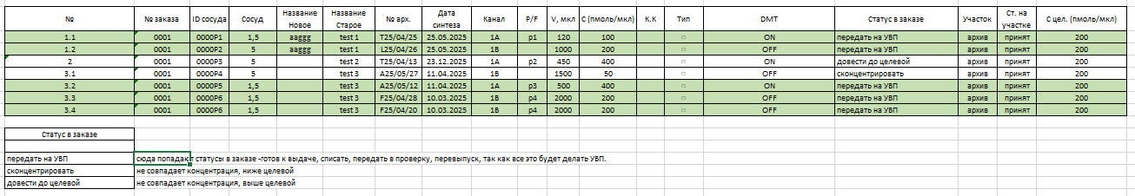
Необходимо добавить сортировку: по архивному номеру. При включенной сортировке, олиги из одного заказа располагаются рядом, по порядку.
Добавить фильтры по статусу: готов к выдаче, довести до целевой, сконцентрировать.
В случае, если у олиг физически на УВП, он перестает отображаться на УВПН.
В остальных случаях отображение остается.

Отображение на УВП:
Есть кнопки:
Формирование Производственной серии Передать в проверку Списать Передать на производство

Две вкладки Активные и Завершенные.

Вкладка Активные.
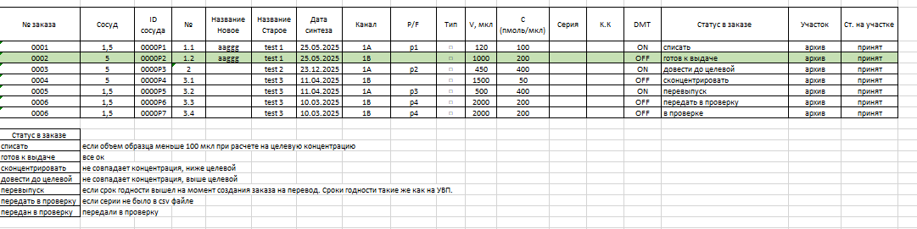
На листе Активные – в случае если в работе несколько заказов на перевод, заказы разделить пустой строкой, а также добавить фильтры по заказам. Если заказ один фильтр не нужен, если заказов больше 1, в этот момент появляется фильтры по дате заказа.

В итоге, когда олиги физически на УВП, статусы могут быть: списать, передать в проверку, перевыпуск, готов к выдаче.
В момент передачи олигов с УВП на производство: олиги перемещаются на лист завершенные.
Формирование производственной серии:
- Формирование происходит в момент, когда все олиги на УВП.
- На УВП происходит списание, если необходимо.
- Выделяются и присваиваются серии: серия состоит из даты синтеза и номера по порядку
- После чего олиги могут быть переданы на проверку, либо переданы на производство.
- Если олиг передан на производство он перемещается на вкладку Завершенные
- Олиг, переданный на проверку, ожидает результата и потом передается на производство.
- После того как все олиги переданы на производство, либо списаны, заказ считается завершенным.
Особый случай перевыпуск с передачей на 2RP. Он становится обычным олигом в стандартном производственном процессе, проходит все стадии: УХ, УПР, УВК. После УПР отправляется на УВП, но на страницу переводы. После получения данных с УВК, формируется серия по стандартной схеме: последняя дата разведения и номер серии, как у обычных олигов. Передается в проверку и после получения результатов, передается на производство.

Вкладка Завершенные.
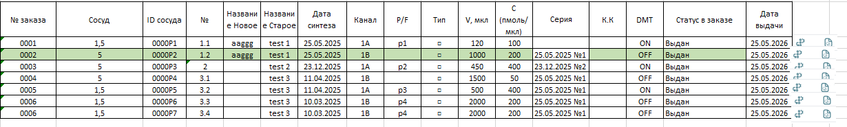
Добавляются значки маршрутный лист и аналит. Паспорт.
На странице предусмотреть кнопку скачать выбранные Маршрутные листы и аналит. паспорт: нажимая на нее, появляется возможность выбора строчек, для которых необходимо скачать информацию.
Маршрутный лист - отличие от стандартного – из объема необходимо вычесть 50 мкл, а если еще дополнительно передавали в проверку, то вместо 50мкл вычитаем 100 мкл.
В маршрутный листа при переводе может добавиться информация:
- было ли снятие тритила
- старое название олига
Пример:
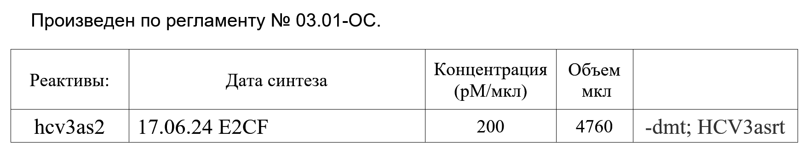

Изменение статусов на УВП:
- Изначально после создании заказа
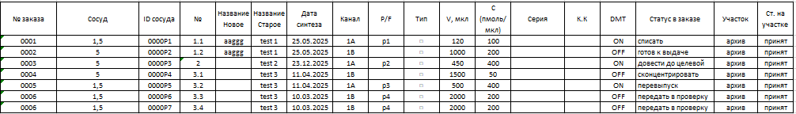
- УВПН нашел олиги и распределил согласно статусам, готов к выдаче на УВП, довести или сконцентрировать на УПР. Олиг, который готов к выдаче и который находится на УВП, закрашивается зеленым.
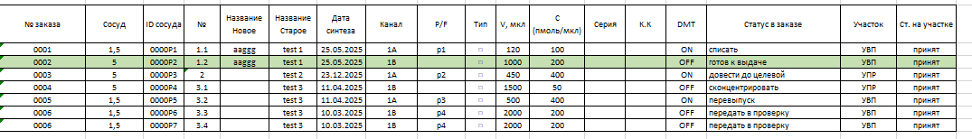
- УПР завершили работу, поэтому статус стал готов к выдаче. Олиг на перевыпуск отправили на УХ.
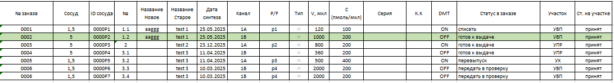
- Олиги с УПР передали на УВП, поэтому строчки стали зеленые.

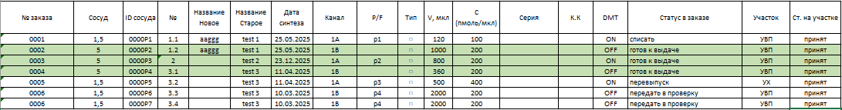

- УХ почистила олиг, и собрала 3 фракции. Они были в работе на УПР. После переданы на УВП, но еще нет результатов УВК, поэтому статус все еще перевыпуск
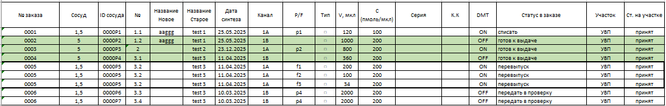
- Появились результаты УВК. Статус передать в проверку, так как это будет считаться новая серия.
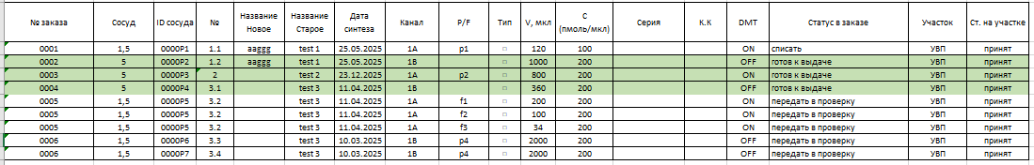

- УВП объединил фракции, отдал на УПР и УВК. Получил результаты.
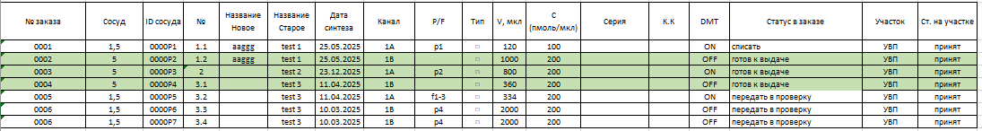

- УВП спишет первый олиг и он исчезнет из таблицы, остальным присвоит серию. Серия у всех олигов, кроме перевыпуска после 2RP, присваивается по дате синтеза плюс номер по порядку. У перевыпущенного – дата последнего разведения и номер для стандартных производственных серий. Передаст в проверку последние три олига

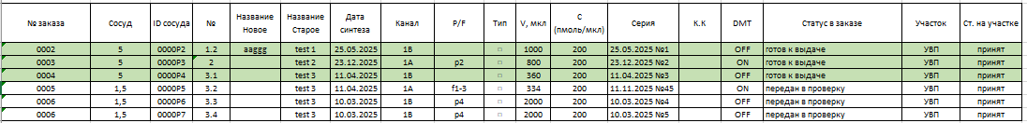

- Олиги готовые к выдаче могут быть переданы на производство. А могут дожидаться результатов проверки остальных из заказа. После получения результатов проверки, все олиги передаются на производство и отображаются только в завершенных.

